ЛАБОРАТОРНАЯ РАБОТА № 2

Демонстрация режимов движения жидкости,
определение числа Рейнольдса

Цель работы

Целью данной работы является изучение режимов движения жидкости и определение чисел Рейнольдса при ламинарном и турбулентном режимах движения жидкости.

Теоретические сведения

В производственных процессах, в основе которых лежит течение жидкости или газа, инженеру необходимо установить, какой режим имеет место в конкретном случае. При расчете и проектировании трубопроводов также необходимо определить режим движения жидкости, от которого будут зависеть потери напора или напор установки, расход жидкости или диаметр трубопровода.
Как известно, существует три режима движения жидкости: ламинарный, переходный и турбулентный.
Переходный режим движения является неустойчивым и поэтому для практики представляет небольшой интерес.
Если в трубопроводе постепенно увеличивать скорость движения жидкости от нуля, то в начале будет наблюдаться ламинарный режим движения жидкости. При ламинарном режиме движения жидкости поток состоит из отдельных параллельных друг другу струек (или слоев); поперечные перемещения и перемешивания жидкости при ламинарном режиме отсутствуют. Если в ламинарный поток введем жидкую краску, то увидим в потоке тонкую окрашенную струйку, резко отделенную от остального потока.
При некоторой критической скорости, называемой верхней критической скоростью 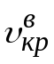 происходит переход от ламинарного течения к турбулентному. При турбулентном режиме движения жидкости вследствие наличия пульсаций давления и скорости, струйчатость движения жидкости нарушена, частицы жидкости движутся по сложным и разнообразным траекториям, подобным хаотическому, беспорядочному движению молекул газа. Введенная в турбулентный поток жидкая краска быстро размывается, окрашивает весь поток.
Если от развитого турбулентного течения переходить к ламинарному путем уменьшения скорости, то переход произойдет при меньшей критической скорости 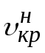, называемой нижней критической скоростью.
Многочисленными экспериментами ряда исследователей над различными жидкостями установлено, что режим движения жидкостей зависит от вязкости, определяемой динамическим коэффициентом вязкости 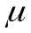, плотности 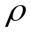, характерного линейного размера потока и средней скорости . Критерием существования того или иного режима движения жидкости является безразмерное число Рейнольдса, представляющее собой отношение сил инерции к силам трения, возникающим в движущейся жидкости

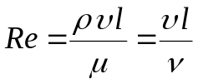,
где - средняя скорость движения жидкости;
- характерный линейный размер потока;
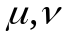 - динамический и кинематический коэффициенты вязкости жидкости;
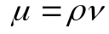. (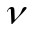-«ню», 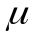-«мю», 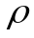 -«ро», греч.)

Для труб круглого поперечного сечения характерным линейным размером является внутренний диаметр трубы 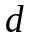, и тогда число Рейнольдса будет иметь вид
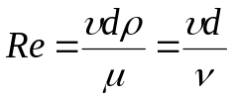.
Для потоков некруглого поперечного сечения число Рейнольдса подсчитывается по гидравлическому радиусу 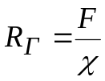, где F –площадь живого сечения потока,  - смоченный периметр (- «хи», греч.).
Переход от одного режима движения к другому определяется нижним критическим числом Рейнольдса, которое для круглых труб равно: 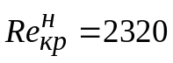; при 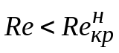 - ламинарный режим, 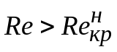 - турбулентный режим. Точнее говоря, вполне развитое турбулентное течение жидкости в трубах наступает лишь при 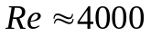, а при 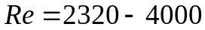 имеет место переходный режим движения. Смена режимов течения жидкости при достижении 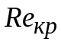 обусловлена тем, что одно течение теряет устойчивость, а другое – приобретает. При ламинарное движение является вполне устойчивым и всякого рода возмущения погашаются влиянием вязкости и ламинарное течение восстанавливается. Турбулентное течение при этом неустойчиво. При наоборот, турбулентное движение устойчиво, а ламинарное – неустойчиво. Критические значения чисел Рейнольдса не зависят от рода жидкости, диаметра трубы, шероховатости ее стенок.
При турбулентном режиме движения жидкости наряду с основным поступательным перемещением жидкости вдоль трубы наблюдается незакономерные поперечные перемещения и вращательные движения (завихрения) частиц, которые приводят к интенсивному перемешиванию жидкости. В различных точках потока происходят пульсации скоростей, давлений и касательных напряжений. Так как пульсации имеют беспорядочный, случайный характер, установить зависимости между мгновенными характеристиками потока оказывается невозможным. Однако для большинства технических задач существенны не мгновенные пульсирующие величины местных скоростей и напряжений, а лишь осредненные во времени значения. Поэтому при гидравлических расчетах турбулентных протоков обычно пользуются их осредненными характеристиками.
На практике ламинарное течение встречается в основном при движении по трубам весьма вязких жидкостей, например, минеральных масел, в малых зазорах и капиллярах, а турбулентное течение обычно имеет место в водопроводах, а также в трубах, по которым транспортируются бензин, керосин, спирты, кислоты и другие маловязкие жидкости.
Различный характер течения жидкостей при ламинарном и турбулентном режиме приводит и к различным законам сопротивления движению и, следовательно, к неодинаковым потерям напора (удельной энергии)
Потери напора по длине трубопровода при ламинарном режиме движения жидкости пропорциональны средней скорости в первой степени, а при турбулентном режиме – в степени 1,75 для гидравлически гладкой зоны сопротивления и 2 для квадратичной зоны сопротивления

Экспериментальная установка

Экспериментальная установка изображена на рисунке II-1. Вода поступает по трубопроводу 11 из напорного бака в расходный бак. Скорость движения жидкости в стеклянной трубке 9, следовательно, и режим движения устанавливается с помощью вентиля 8 , а наблюдается при подаче краски из бачка 2. При этом краник 3 открывается на небольшую величину во избежание большого расхода краски. Температура воды измеряется с помощью термометра 4, а расход жидкости в стеклянной трубке с помощью мерного бачка 7 и мерной иглы 6.

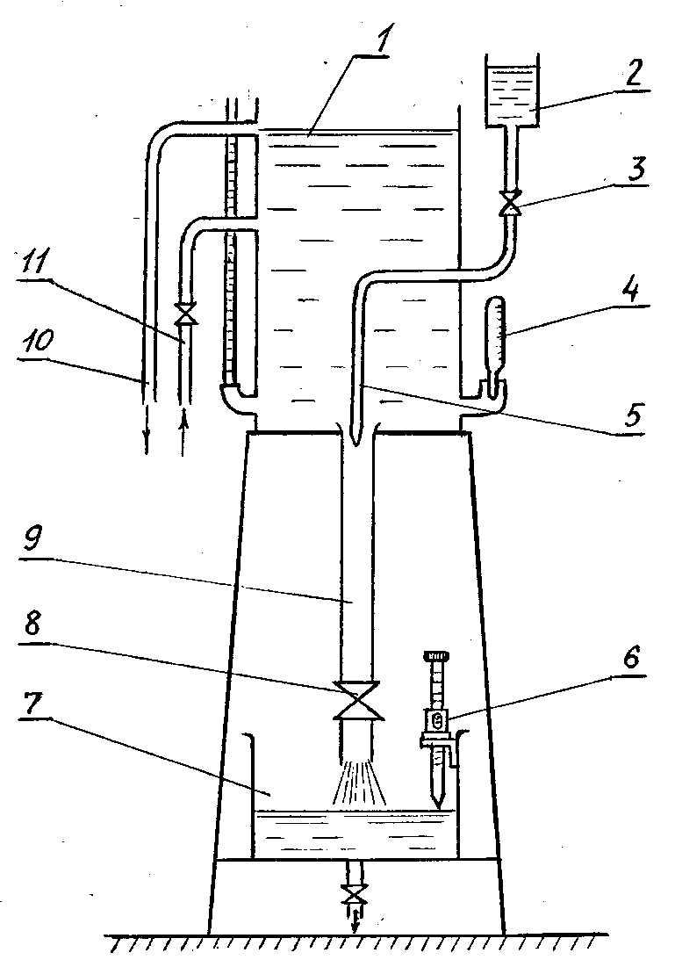

1 – расходный бак; 2 – бачок для жидкой краски;
3 – краник, регулирующий расход краски; 4 – термометр;
5 – трубка для подвода краски; 6 – мерная игла;
7 – мерный бачок; 8 – вентиль, регулирующий скорость движения жидкости в стеклянной трубке; 9 - стеклянная трубка; 10 – переливной трубопровод;
11 – водоподводящий трубопровод.

Рисунок II-1 – Установка для демонстрации режимов движения жидкости

Порядок проведения опытов и обработки результатов

- Установить с помощью вентиля 8 расход жидкости, соответствующий ламинарному режиму движения жидкости в стеклянной трубке 9. Открыть краник 3 для подачи краски на небольшую величину. Обратить внимание на характер распределения краски в стеклянной трубке. Приоткрыть вентиль 8 и наблюдать поведение струйки краски в потоке при переходе к турбулентному режиму и развитом турбулентном режиме. Прикрыть вентиль 8 и добиться вновь установления ламинарного режима. Закрыть кран 3 во избежание излишнего расхода краски не меняя положения крана 8.
- При ламинарном режиме движения жидкости коснуться аккуратно иглой уровня воды в мерном бачке, включить секундомер и снять показания шкалы мерной иглы. После 4-5 минут снова коснуться иглой уровня волы, выключить секундомер и снять показания шкалы. По разности отсчетов в конце и начале опыта определить высоту . При проведении опыта с турбулентным режимом движения жидкости вначале несколько поднять иглу над уровнем воды в мерном бачке и снять показания шкалы. Затем быстро открыть вентиль 8 на большую величину (установив заведомо турбулентный режим) и после касания уровня воды иглы включить секундомер. Поднять иглу на 50-60 мм и после касания уровнем воды иглы выключить секундомер, закрыть вентиль 8 и снять показание шкалы мерной иглы.
- По разности отсчетов шкалы мерной иглы в начале и конце каждого опыта определить расход воды 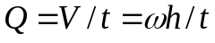.
- По внутреннему диаметру 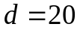 мм стеклянной трубки определить площадь ее поперечного сечения , а затем вычислить величину средней скорости потока 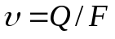.
- Измерить температуру воды в расходном баке с помощью термометра (поз.4 рис. II-1), по таблице 3 приложения определить значение кинематического коэффициента вязкости воды 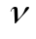.
- По диаметру и значениям и вычислить значения 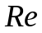 для различных режимов движения. Результаты измерений и вычислений, указанных в пунктах 2-5, свести в таблицу 2, величины вписать в таблицу 1.
- Выполнить схему установки и дать ее краткое описание.
- Сформулировать выводы по работе.

Контрольные вопросы

- Число Re как критерий подобия. Формула, размерности.
- Число Re для круглой трубы при известной динамической вязкости. Формула, размерности.
- Число Re для круглой трубы при известной кинематической вязкости. Формула, размерности.
- Число Re для потока произвольного сечения. Гидравлический радиус (определение).
- Гидравлический радиус для круглой трубы и потока прямоугольного сечения.
- Привести значение нижнего критического Re. Почему оно называется нижним?
- Привести значение верхнего критического Re. Почему оно называется верхним?
- Ламинарный режим движения жидкости (определение)
- Турбулентный режим движения жидкости (определение)
- Что называется вязкостью жидкости (Закон Ньютона).
- Связь между касательным напряжением и силой вязкого трения.
- Связь между динамическим и кинематическим коэффициентами вязкости. Единицы измерения этих коэффициентов в системе СИ.
- Единицы измерения динамического коэффициента вязкости в системе Си. Пуаз.
- Единицы измерения кинематического коэффициента вязкости в системе Си. Стокс.
- Параметры, влияющие на режим движения жидкости. Перечислить, пояснить.
- Как определялся расход жидкости и средняя скорость потока?
- Как зависят потери по длине трубопровода от средней скорости при ламинарном режиме движения жидкости. Докажите.
- Как зависят потери по длине трубопровода от средней скорости при турбулентном режиме движения (область шероховатых труб). Докажите.

Таблица 1
Наименование | обозначение | размерность
Номер опыта |  |  | 1 | 2
Отсчет по шкале в начале опыта | 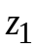 | см
Отсчет по шкале в конце опыта | 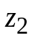 | см
Площадь свободной поверхности | 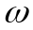 | см²
Объем воды | 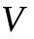 | см³
Продолжительность опыта |  | с
Диаметр трубопровода |  | см
Площадь трубопровода |  | см²
Средняя скорость |  | см/с
Температура воды | ° | °С
Кинематическая вязкость | 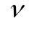 | см²/с
Число Рейнольдса | Re | -

Таблица 2
Номер  опыта | Наименование режима | Зарисовки структуры потока | 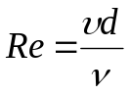
1
2

Таблица 3
Зависимость кинематического коэффициента вязкости воды 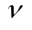от температуры

, ^{о}С | 15 | 16 | 17 | 18 | 19 | 20 | 21 | 22 | 23 | 24 | 25
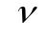, мм²/с | 1,15 | 1,12 | 1,09 | 1,06 | 1,035 | 1,01 | 0,985 | 0,96 | 0,94 | 0,92 | 0,90

Рабочая таблица результатов

ЛАБОРАТОРНАЯ РАБОТА № 2
Демонстрация режимов движения жидкости,
определение числа Рейнольдса

 | размерность | Опыт № 1 | Опыт № 2
Отсчет по шкале уровня в начале опыта | мм
Продолжительность опыта | минуты, секунды
Отсчет по шкале уровня в конце опыта | мм
Площадь поверхности мерного бака | см²
Температура воды | ^{о}С

Выполнил _______________________________ Проверил

________________________________ ___________________

_______________________________

_____________
(дата, время)

